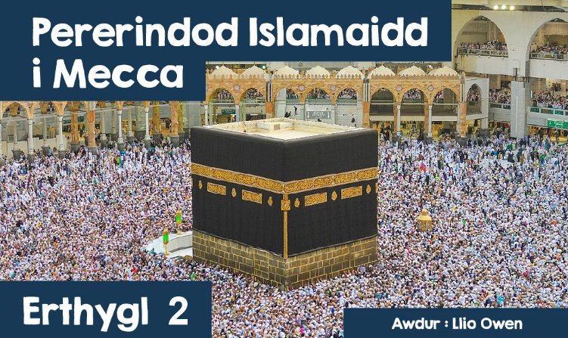

**Pererindod Islamaidd i Mecca**

Un o fy hoff bethau i wneud yw mynd ar fy ngwyliau, o gerdded o gwmpas castell prydferth Kraków yn y Wlad Pwyl, i nofio ym moroedd gwyllt Nesebar, Bwlgaria. Pa wyliau tramor oedd eich ffefryn chi, a pham?! I rai, mae mynd ar wyliau yn cynnwys mwy na mwynhad a chael anghofio am gyfrifoldebau sydd yn aros amdanynt adref, fel ysgol, am wythnos.

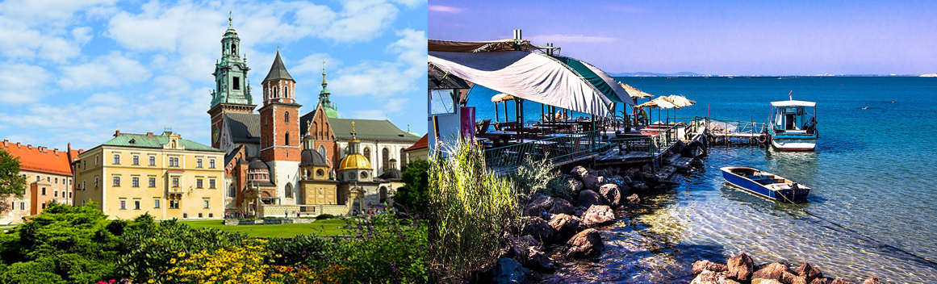

***Castell Krakow****|****Traeth Nesebar*** *(Tim Adams, CC BY 3.0 , Wikimedia Commons) | (Sergey Galyonkin, CC BY-SA 2.0 , Wikimedia Commons)*

Dychmygwch pe byddai mynd ar wyliau yn ddyletswydd i chi! I Fwslemiaid ar draws y byd, gan gynnwys Cymru, mae’n ddyletswydd iddynt fynd ar eu gwyliau o leiaf unwaith yn eu bywydau. Pererindod yw’r daith maent yn ei wneud; taith sanctaidd i fan arbennig sydd â chyswllt pwysig i’w crefydd. Enw’r daith yma yw Hajj. I Fwslemiaid, Mecca yw’r man arbennig hon, dinas enwog sydd wedi ei lleoli yn Sawdi Arabia, gwlad yn y Dwyrain Canol.  
  
Mae’r bererindod yma yn arwyddocaol i Fwslemiaid oherwydd ei fod yn un o’r pum piler - pum arferiad allweddol sydd yn ganolog i Islam y mae'n rhaid i Fwslimiaid eu cyflawni. Mae hyn yn dynodi pa mor bwysig yw gwneud y daith hon, gan ei bod yn eistedd o fewn arferion Islam ochr yn ochr â datgan ffydd mewn dim Duw arall ond Allah, gweddïo'n 5 gwaith y dydd, rhoi i helpu eraill ac ymprydio yn ystod Ramadan. Er hynny, mae yna feini prawf sy'n caniatáu i berson beidio teithio: y rhai nad ydynt yn abl neu'r rhai na allant fforddio'r daith.

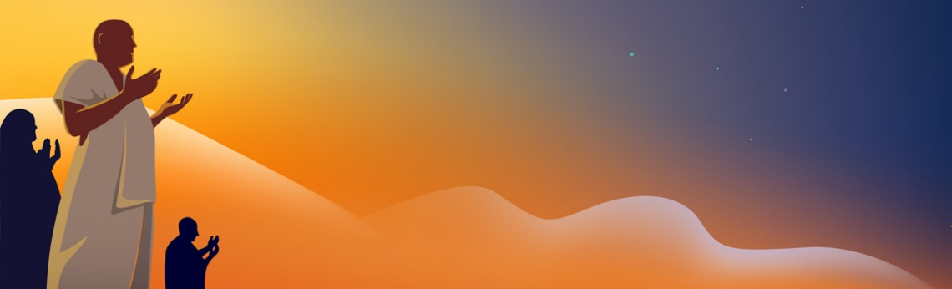

I’r rhai sydd a’r gallu, mae’n daith hynod o gyffroes ond blinedig. Mae’n broses hir sydd yn cynnwys llawer iawn o drefnu ymlaen llaw. Mae Hajj yn digwydd yn Dhul-Hijjah, deuddegfed mis y calendr lleuad Islamaidd, ac mae’r paratoadau yn dechrau adref. Mae llawer ohonynt yn defnyddio asiant teithio i’w helpu drefnu, ac mae’n rhaid pacio eiddo penodol, fel yr Ihram, gwisg wen mae rhaid i bob dyn ei wisgo i symboleiddio cydraddoldeb rhwng pawb ar y Hajj.  
  
Dim ots o le rydych yn dod yn y byd, mae pob Mwslim gyda awydd cryf i fynd ar y daith bwysig hon, yn cynnwys pobl o Gymru! Mae Aisha (newidwyd yr enw er mwyn sicrhau preifatrwydd) yn ddisgybl o ysgol yng ngogledd Cymru, sydd ar fin dechrau ei thymor olaf ym mlwyddyn 8, wedi trafod ei hanesion gyda mi fel ei athrawes addysg grefyddol: beth mae hi wedi ei wwneud wrth baratoi, ac wrth fynd ar y daith i Mecca. *“Mae’n daith heriol ofnadwy,”* dywedodd Aisha. *“Rydym yn teithio I wlad boeth ofnadwy, mae’r tymheredd yn hollol wahanol i’r tymheredd yr ydyn ni wedi arfer efo yng ngogledd Cymru.Yn y tywydd poeth, nid gwyliau I orffwys ar y lan môr oedden ni arni, ond gwyliau llawn symud. Roedden ni’n cerdded am filltiroedd pob dydd, ac roeddwn wedi blino yn ofnadwy ar ddiwedd pob dydd”*. Gyda’r deithlen, mae’r unigolyn yma wedi rhannu gyda ni, mae’n hawdd gweld pa mor flinedig mae Hajj yn gallu bod! Dewch i ni edrych ar brofiad Aisha yma yn Mecca.

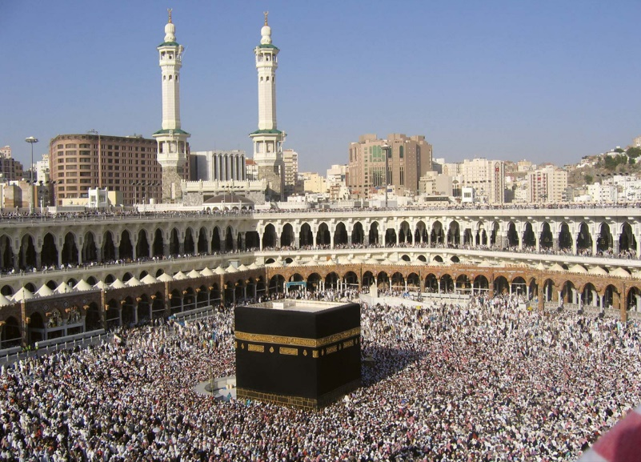

***Kaaba, Mecca*** *(© ayazad/Fotolia)*

Ar ôl cyrraedd Mecca, mae Mwslimiaid yn mynd i’r Mosg Fawr lle maen nhw’n adrodd o’r Qur’an ac yn dweud gweddïau. Maen nhw'n cerdded o gwmpas y ka'ba, sef bocs mawr, 7 gwaith, ac mae'n eu hatgoffa i gadw Duw yn ganolog mewn bywyd. Mae Mwslemiaid yn credu bod y Ka'ba wedi'i adeiladu gan y Proffwyd Abraham a'i fab, Ishmail 4000 o flynyddoedd yn ôl.  
  
Nesaf, mae Mwslemiaid yn ymweld â dau fynydd, sef Mynydd Safa a Mynydd Marwa. Mae Mwslemiaid yn cerdded saith gwaith rhwng y ddau. Yn ystod pob taith chwarter milltir, mae’r Mwslemiaid yn adrodd gweddïau. Mae'r weithred hon yn helpu'r pererinion i gofio am berson pwysig o'r enw Hagar. Mae Hagar yn cael ei hanrhydeddu gan Fwslimiaid fel gwraig ddoeth a dewr yn ogystal a mam y bobl Arabaidd Aadnani. Mae’r daith gerdded yn cynrychioli sut y bu’n rhaid i Hagar chwilio am ddŵr i’w mab a’i chred gref yn Nuw. Mae ffynnon yma ac mae’r pererinion yn yfed ohoni. Mae rhai hyd yn oed yn mynd â dŵr adref i'r rhai nad ydynt yn gallu dod ar Hajj, fel eu nain ag oedd yn rhy wan i deithio ar Hajj.  
  
Yna, mae’r Hajj yn symud i Wastadedd Arafat. Mae hyn yn yr anialwch lle mae Mwslemiaid yn gofyn i Dduw am faddeuant. Fe'i gelwir y *“mynydd trugaredd”*. Dyma lle y pregethodd Muhammad, sef y proffwyd yn Islam, ei bregeth olaf. Mae hon yn rhan bwysig iawn o Hajj. Bydd pererinion yn sefyll o ganol dydd i fachlud haul gan estyn allan at Allah, eu Duw, gan deimlo ei bresenoldeb. Wedyn, mae'r Pererinion yn symud i Muzdalifah, lle caregog garw lle maent yn bwyta ac yn casglu cerrig ar gyfer gweithgareddau'r diwrnod canlynol.

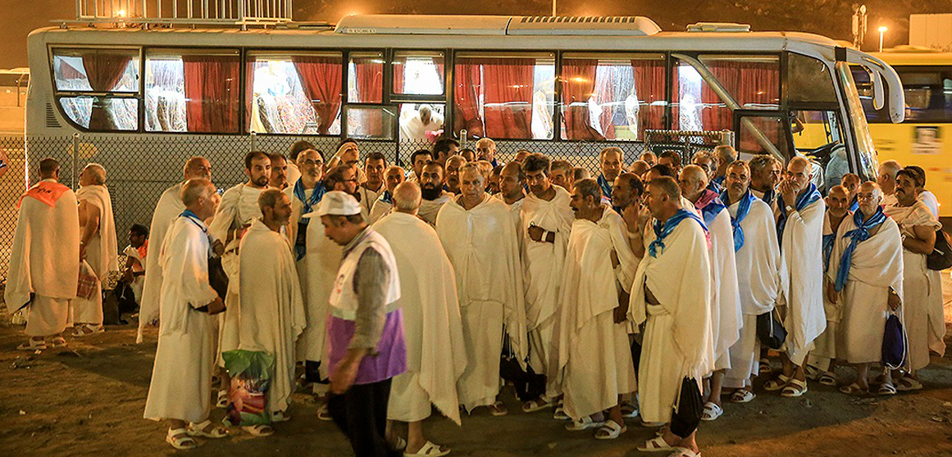

***Pererinion yn symud i Muzdalifah*** *(Fars Media Corporation - Creative Commons Attribution 4.0 International License.)*

Yn dilyn hynny, mae’r Mwslimiaid yn teithio i Mina. Yno, maent yn defnyddio'r cerrig a gasglwyd ganddynt y diwrnod blaenorol i daflu at biler enfawr wedi ei wneud o garreg. Symbol o labyddio'r diafol yw taflu cerrig at y piler.  
  
Eid-Ul-Adha yw'r ŵyl sy'n dod â'r Hajj i ben. Mae dynion yn eillio eu pennau ac yn aberthu anifeiliaid fel y perfformiodd Abraham filoedd o flynyddoedd yn ôl. Mae pawb yn dadwisgo eu Ihram, ac yn gwisgo dillad glân fel symbol eu bod yn berson newydd ar ddiwedd Hajj. Mae'r Mwslimiaid yn dychwelyd i Mecca i'r Ka'ba lle maen nhw'n cerdded o'i gwmpas saith gwaith unwaith eto. Unwaith y gwneir hyn, mae'r pererinion yn ennill enw newydd: mae pob dyn bellach yn ‘Hajji’ ac mae pob menyw bellach yn ‘Hajja’. Dywedodd Aisha bod y profiad yma wedi bod yn fythgofiadwy, ond hefyd wedi bod yn brofiad a newidiodd ei bywyd hi. Roedd ei llygaid wedi agor i fyd newydd. Eglurodd y Aisha sut oedd y rhagolygon ar fywyd wedi newid yn llwyr ar ôl dychwelyd o Hajj. Roedd ei phroblemau arferol bellach yn ymddangos yn ddibwys, ac roedd yn gallu canolbwyntio ei sylw ar yr hyn a oedd yn wirioneddol bwysig iddi; ei chrefydd.  
  
Bydd nifer, yn enwedig unigolion anghrefyddol yn cwestiynu pam bod gwneud taith fel Hajj mor bwysig i Fwslemiaid, pam ei fod o’n wahanol i deithiau eraill? I gredinwyr Islam, mae Hajj yn daith grefyddol i fod ym mhresenoldeb eu Duw, Allah, ac i ddileu unrhyw bechodau a sychu'r llechen yn lân o’i flaen. Yn ogystal, dim ond Mwslemiaid sydd yn cael teithio ar Hajj, ac felly byddent yn teimlo awyrgylch arbennig ym mhresenoldeb eu cymuned Islamaidd ble maent yn cael rhannu profiadau ysbrydol sydd yn cryfhau eu ffydd.